**ATM**

Abdelbasset Elhorri

# 1 Introduction

## 1.1 Objectif

Ce document constitue le cahier des charges pour la realisation d’un logiciel de controle d’une distributeur de billets pour une banque.

## 1.2 Portee de produit

Le produit doit se comporter comme un distributeur normal de billets pour toutes les cartes bancaires actuellement acceptees. Ce logiciel va bien structurer l’operation de la distribution d’argent pour qu’elle soit bien s´ecuriser et facile.

## 1.3 Definition et Abreviation

ATM:Automated Teller Machines (guichet automatique bancaire ou distributeur automatique de billets).

Carte bancaire: carte ‘a puce permettant d’identifier un compte bancaire.

## 1.4 Apercu du reste de document

le reste du document vas d´ecrire touts fonctionnalite de cet logiciel en specifiant les differentes exigence ...etc

# 2 Description generale

## 2.1 Fonction du produit

l’Authentification : est une fonction obligatoire pour chaque client.

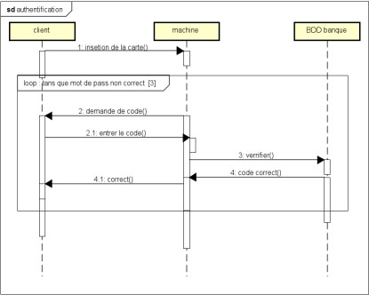

Retrait d’argent :

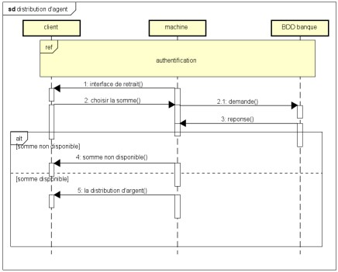

Consulter le compte : le client peut consulter son compte.

Charger la machine : l’administrateur charge la machine a chaque fois avec une somme d’argent.

Recupere les carte absorber :l’administrateur peut aussi recuperer les carte absorber par la machine.

## 2.2 Perspective de produit

Prochainement le client pourra retirer avec n’importe quel carte en ajoutant la possibilit´e d’envoyer l’argent a un autre compte bancaire.

## 2.3 Caracteristique d’utilisateur

Un client peut consulter le solde du compte courant sur l’ecran ou sur un ticket. Un client peut consulter les dernieres operations sur le compte courant et/ou les imprimer sur un ticket.

Un client peut retirer une somme d’argent en choisissant la somme, le type de billets et l’impression d’un ticket.

Un agent de l’entretien peut reinitialiser ou mettre hors service le logiciel.

Un agent d’entretien peut recuperer les cartes absorbees par le dispositif. Un agent d’entretien peut chargee la machine avec des billets d’argent.

## 2.4 Les contraintes generales

Le produit doit accepter plusieurs types de cartes.

Si l’utilisateur entre un mauvais code pin plus de 4 fois le distributeur vas absorber la carte.

## 2.5 Les hypotheses et risques

Coupure de courant electrique.

Probleme de reseaux et connexion internet. Risque de caser le systeme ou le pirater.

# 3 Exigences particulieres

## 3.1 Exigences d’utilisation

Pour qu’un client peut utiliser le logiciel il doit avoir un compte ainsi qu’une carte bancaire.

Le client doit s’authentifier pour accedee au systeme.

## 3.2 Exigences du systeme

1. **Exigences fonctionnels** La consultation du compte peut etre faite que si le client est authentifie aupres de sa banque. Elle peut etre faite a l’ecran ou imprimee sur un ticket.

Le retrait des billets n’est fait que apres l’authentification du client. Le client doit s’electionner le montant a retirer et l’emission d’un ticket. L’arrivee des billets est faite si la banque du client a donne son autorisation et apres que la carte soit retiree du distributeur.

1. **Exigences non-fonctionnels** Les ecrans de presentation doivent respecter la convention de couleurs de la banque.

Le produit et les documents doit etre d’eveloppe/ecrits en respectant la norme ISO.

**4 Annexes**

# 5 Index

1.Introduction

1.1 Objectif

1.2 Portee de produit

1.3 Definition et Abreviation

1.4 Apercu du reste de document

1. Description generale
   1. Fonction de produit
   2. Perspective de produit
   3. Caracteristique d’utilisateur
   4. Les contraintes generales

2.5Les hypotheses et risques

1. Exigences particuliers
   1. Exigences d’utilisation
   2. Exigences du systeme
      1. Exigences fonctionnels
      2. Exigences non-fonctionnels
2. Annexes
3. Index